参考：<http://blog.csdn.net/han_yankun2009/article/details/22784559>

**百科定义EJB：**

被称为**[Java](http://lib.csdn.net/base/java" \o "Java 知识库" \t "_blank)**企业bean（Enterprise JAVA Bean），服务器端组件(components)，核心应用是部署分布式应用程序。用它部署的系统不限定平台。实际上ejb是一种产品，描述了应用组件要解决的标准

**标准：**

* + 可扩展 (Scalable)
  + 分布式 (Distributed)
  + 事务（一个目标的完成需要一个或者多个操作步骤，如果一个失败则整个目标任务失败）处理(Transactional)
  + 数据存储(Persistent)
  + 安全性 (Secure)

**J2EE的体系结构**

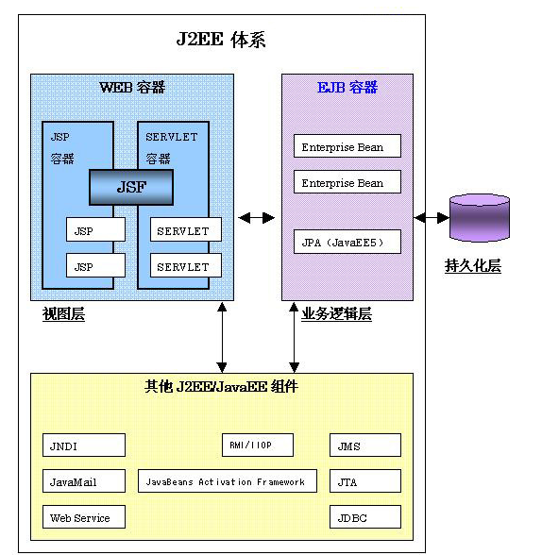

其中EJB属于J2EE体系结构中的业务逻辑部分（根据web的MVC三层架构，ejb是除了view和model的业务逻辑部分即C；这时就可以把view看做是ejb的客户端）

**EJB构成**

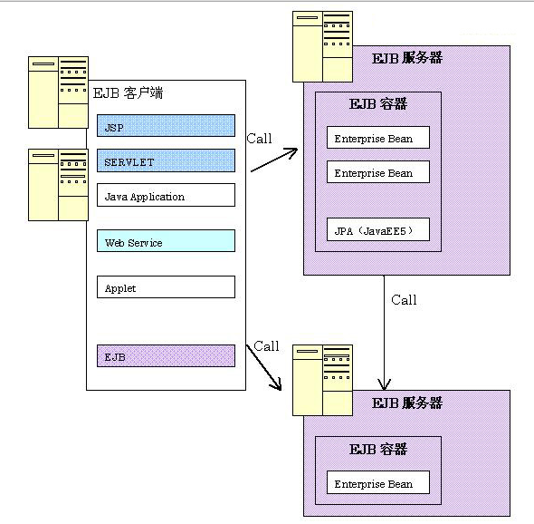

EJB容器中有三种类也称为组件，分别是

**Session bean(逻辑)**

**EntityBean(数据)**

**messageDrivenbean（消息）**

上图中可以看到

   1 组件是在容器中的。容器提供了组件的环境并对其进行管理。

   2  调用组件的被称为ejb客户端。客户端可以运行在web容器中。如jsp，servlet，jndi，web service等

**实现逻辑**

实现逻辑组件中有各种抽象的方式。这样通过客户端的调用实现了业务的封装

**实现分布式**

 首先要认识到RMI技术（远程调用），EJB的基础是RMI，通过RMI，J2EE将EJB组件创建为远程对象，EJB虽然用到了RMI，但是只需要定义远程接口无需实现，这样就将RMI技术细节屏蔽了。

这种将需要特定执行的类，放在Ejb中并打包发送到服务器上，，客户端通过RMI技术到服务器上进行调用，这样就实现了分布式调用。

**所谓的服务器群**

 既然已经知道了，RMI是将各种任务与功能的类放到不同的服务器上，然后通过各个服务器间建立的调用规则实现分布式的运算，也就明白EJB所谓的"服务群集"的概念。就是将原来在一个计算机上运算的几个类，分别放到其他计算机上去运行，以便分担运行这几个类所需要占用的CPU和内存资源。同时，也可以将不同的软件功能模块放到不同的服务器上，当需要修改某些功能的时候直接修改这些服务器上的类就行了，修改以后所有客户端的软件都被修改了

一个简单的分布式群图

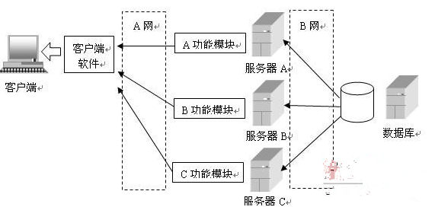

**小结：**

EJB实现原理：就是把原来放到客户端实现的代码放到服务器端，并依靠RMI进行通信。

服务器集群：就是通过RMI的通信，连接不同功能模块的服务器，以实现一个完整的功能。

EJB规范定义了EJB组件在何时如何与它们的容器进行交互作用。容器负责提供公用的服务，例如目录服务、事务管理、安全性、资源缓冲池以及容错性。但这里值得注意的是，EJB并不是实现J2EE的唯一途径。